1.pielikums
07.04.2021. Kustamās mantas “Automodelisma trases”
rakstiskās izsoles noteikumiem

Jaunrades nama “Junda” Automodelisma trases apraksts
Jelgavas pilsētas pašvaldības interešu izglītības iestādes “Jaunrades nama “Junda”” (turpmāk – JN “Junda”) automodelisma trasi (turpmāk – trase) izgatavoja un uzstādīja SIA “Trase”, 2013. gadā.
Trase ir redzamā zemāk pievienotajos attēlos, tā ir labā tehniskā stāvoklī un tika saudzīgi demontēta 2020. gada decembrī.
Demontāžas iemesls – pārcelšanās uz jaunām telpām, jaunas trases iegāde. Trasi ir iespējams samontēt tā, lai tā pilnvērtīgi pildītu savas funkcijas.
Paredzamais mērķis – bērnu un jauniešu iesaiste tehniskajā jaunradē. Lielisks veids kā uzrunāt bērnus, jauniešus un iesaistīt viņus radošā domāšanā, sporta azartā, sevis pilnveidē un dot iespēju uzbūvēt savu trases automodeli, kuru vadīt šajā trasē.
Šīs trases videosižets, VISC organizētajās sacensībās:
https://www.youtube.com/watch?v=nouhby4CsiI

Trases attēli:
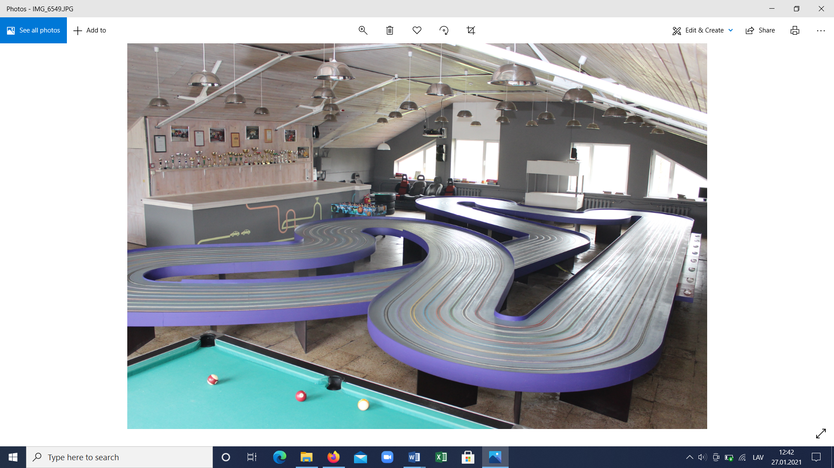
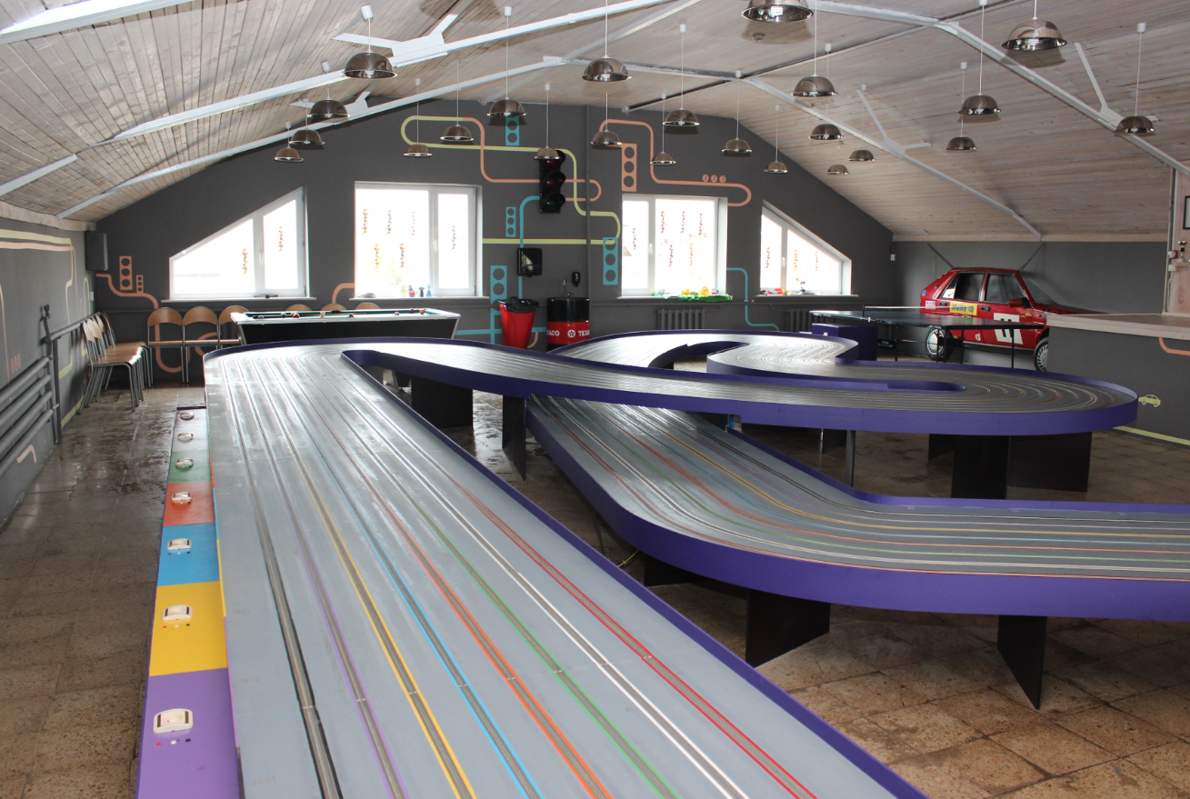

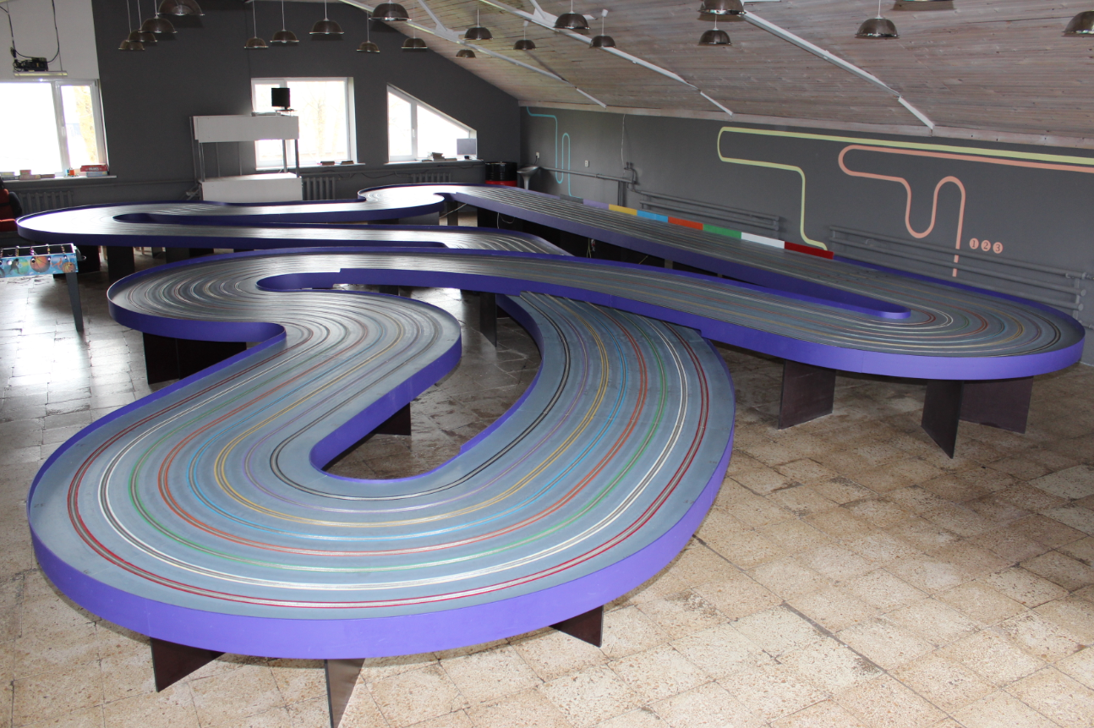

Shematiska trases skice:

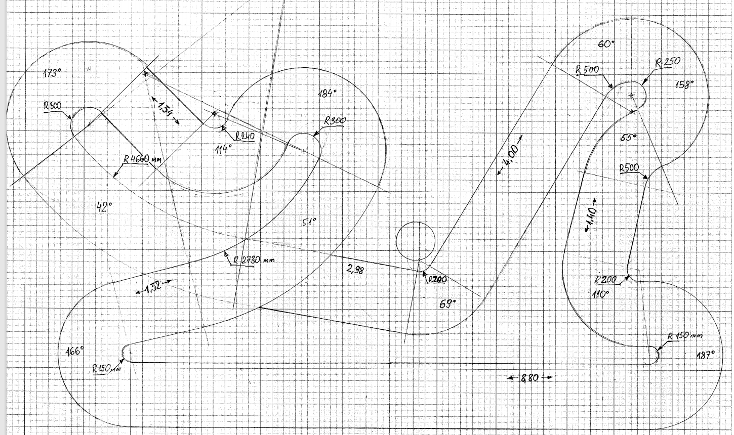

Trases komplektā ietilpst – trase, strāvas vadi, barošanas bloks, apļu skaitīšanas sistēma, dators ar 2 monitoriem, printeris.
Trases komplekta specifikācija:
- celiņu skaits – 8gb.;
- garums 45 metri;
- attālums starp celiņiem 110 -114mm;
- attālums līdz apmalēm 150 mm;
- trases augstums 0,4- 0,7m;
- matēta trases virsma:
trases virsma izgatavota no skaidu plates uz CNC frēzēšanas automāta, trases virsma krāsota ar matētu paaugstinātas nodilumizturības krāsu un slīpēta. Trases nesošā konstrukcija izgatavota no koka un finiera. Apmaļu materiāls 4-10 mm biezs, krāsots saplāksnis.
- vara kabeļa minimālais šķērsgriezums 4mm²:
trases kontaktsliecēm izmantots speciāli automodeļu trasēm paredzēts valcēts vara kabelis ar paaugstinātu šķērsgriezuma precizitāti, kurš importēts no Zviedrijas. Pie trases virsmas tas tiek pielīmēts.
- celiņu marķējums ar krāsām, atbilstoši ISRA (Starptautiskā automodelisma asociācija) prasībām:
trases katrs celiņš atbilstoši noteikumiem, tiek marķēts ar atsevišķu krāsu, tādējādi tiek nodrošināta laba pārskatāmība visas trases garumā.
- Trases konfigurācijai, tehniskajām prasībām virsmai un modeļu vadības sistēmu pieslēgšanas pultij jāatbilst ISRA (Starptautiskā automodelisma asociācija) noteikumiem un noteiktajām prasībām (www. isra-slot.com).
- pieslēgta „Spytech” trases vadības programmatūra, atbilstoši ISRA (Starptautiskā automodelisma asociācija) prasībām, precizitāte 0,001 sek.
- dators, spliteris, printeris;
- stabilizētas līdzstrāvas barošanas avots 12,5 V; min 170 A:
Impulsu strāvas avots nodrošina stabilizētu līdzstrāvu.
- 2 tiesneša datoru dublējoši monitori:
lai nodrošinātu rezultātu pārskatāmību gan skatītājiem, gan pašiem dalībniekiem.

SVARĪGA INFORMĀCIJA:
Trasei nepieciešama telpa vismaz 7 x 12 m bez kolonnām. Kolonnu gadījumā, shematiski jāaprēķina vai trasi var izvietot telpā un kolonnas netraucē trases pārredzamībai.
Tehnisko nodarbību procesa nodrošināšanā vēlama telpa trases tuvumā vai pašā trases telpā, kur izvietot darbgaldus instrumentiem un dalībnieku darba vietām.

